PROJETO DE CONSTRUÇÃO DE
PASSAGEM MOLHADA NO DISTRITO SÃO DOMINGOS/PE.

RUA MARIA VIRGINIA DO NASCIMENTO, LIGANDO O DISTRITO SÃO DOMINGOS - BREJO DA MADRE DE DEUS AO MUNICIPIO DE SANTA CRUZ DO CAPIBARIBE.

INDICE

Apresentação
Mapa De Situação
Síntese Do Empreendimento
Informação Sobre O Município
Memoria Descritiva Do Projeto
Informação Para Elaboração Do Projeto
Orçamento, Cronograma E Memoria De Calculo Dos Quantitativos.
Especificações
Documentação Fotográfica
Anexos

APRESENTAÇÃO

A Prefeitura Municipal de Brejo da Madre de Deus – PE apresenta o Projeto para construção de uma passagem molhada no distrito São Domingos, sendo apresentado em volume único, contendo o relatório de projeto, memorial descritivo, especificações, plantas e orçamentos.
O pleito em questão visa a parceria entre o município de Brejo da Madre de Deus e o município de Santa Crus do Capibaribe, em alvenaria de pedra rachão e piso em concreto armado.
O pleito da construção visa estabelecer a trafegabilidade dos dois municípios tendo em vista que o fluxo de veículos e pedestres é de grande porte principalmente em dias de feira no município que precisa de melhora o acesso sem precisar se deslocar pelo centro do distrito.

MAPA DE SITUAÇÃO
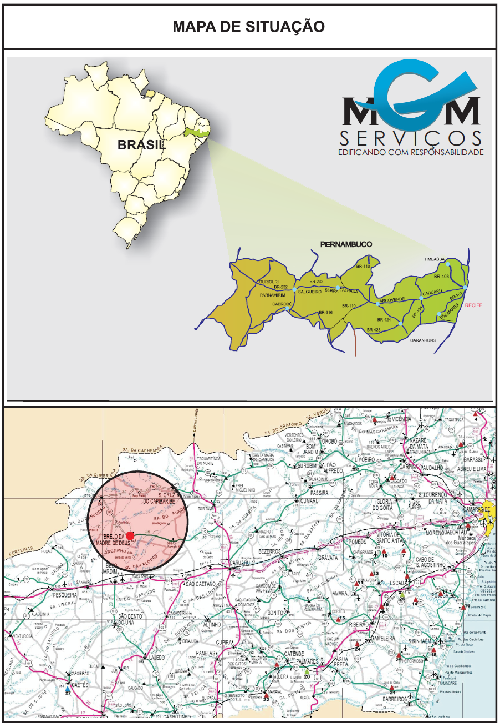

SINTESE DO EMPREENDIMENTO
RESUMO DO PROJETO

PROJETO:
PROJETO DE CONSTRUÇÃO DE PASSAGEM MOLHADA.

LOCALIZAÇÃO:
SÃO DOMINGOS – BREJO DA MADRE DE DEUS / PERNAMBUCO
EMPREENDEDOR:
Prefeitura Municipal de Brejo da Madre de Deus em parceria com a Prefeitura municipal de Santa Cruz do Capibaribe
POPULAÇÃO BENEFICIADA:
População dos dois municípios.

ESPECIFICAÇÕES TÉCNICAS

Generalidades:
As normas seguintes têm por objetivo o estabelecimento das Condições Técnicas Básicas que, juntamente com os Desenhos de Projeto e Instruções Complementares de Campo do Projetista e da Fiscalização, deverão ser obedecidas durante a construção das obras da Passagem Molhada.
Estas especificações tratam das condições gerais da obra, das principais características dos serviços a serem executados e dos materiais a serem empregados, tudo de acordo com o projeto e com a relação dos quantitativos de obras e serviços.
Mesmo no caso de não se encontrar especificamente citado, prevalecerá, na execução dos serviços e no emprego de materiais, tudo aquilo que for objeto de Tecnologia, Normas e Especificações, aprovadas ou recomendadas pela ABNT.
A mão de obra a ser empregada deverá ser experiente, esmerada no seguir as
especificações e no acabamento dos serviços. Casos particulares não previstos nestas especificações serão julgados e solucionados pela FISCALIZAÇÃO, a quem cabe, também, o direito de ordenar, mediante notificação à CONSTRUTORA, o afastamento de qualquer trabalhador, mestre, encarregado que não julgue apto às funções que desempenha.

Instalações e Administração da Obra:
Antes do início da construção propriamente dita, deverão ser executadas todas as instalações provisórias necessárias, obedecendo a um programa pré-estabelecido para o canteiro de obras, de tal modo que facilite a recepção, estocagem e manuseio de materiais.

Segurança e Danos:
a) a CONSTRUTORA será a única responsável por danos que venha ocasionar a propriedade, veículos, pessoas e serviços de utilidade pública;
b) ocorrendo suspensão dos serviços, a CONSTRUTORA continuará responsável pela manutenção de todo o material existente no local e pela segurança do canteiro de serviços contra acidentes, tanto com veículos, como com pessoas, enquanto tal situação permanecer.

Fornecimento e colocação de placas da obra:
Este serviço destina-se ao fornecimento de placas indicadoras da obra contendo a propaganda do serviço no qual consta em dizeres nítidos o local da obra, órgãos interligados e financiadores, prazo de execução, valor, a firma contratada e responsável técnico, tudo de acordo com projeto em vigor, incluindo dimensões e padrões atualizados.
A fixação das placas deverá obedecer ao critério que melhor se comunique à população, em locais abertos, que permita leitura a distância não inferior a 100 metros.
Deverão ser fixadas em altura compatível e padronizadas, devendo as linhas de suportes serem afincadas em terreno sólido e suas dimensões calculadas de acordo com o peso de cada placa. Normalmente as linhas são de 2 ½ x 5” ou 3” x 6”, em maçaranduba, contra ventados horizontalmente, formando um quadro rígido e resistente à ação dos ventos, reforçados com apoios inclinados a 45º quando a altura recomendada e a ação dos ventos for intensa na região.
Deverão ser obedecidos fielmente as dimensões das letras, cor e todos os detalhes construtivos e especificados pela PREFEITURA.
As chapas deverão ser de boa qualidade e resistentes aos efeitos externos, e às dimensões do projeto.

Projeto:
a) as obras devem obedecer rigorosamente às plantas, desenhos e detalhes do projeto e aos demais elementos que a FISCALIZAÇÃO venha a fornecer;

b) as discordâncias eventualmente constatadas entre os elementos do projeto serão solucionadas do seguinte modo:
- Quando houver divergências entre as cotas indicadas nas plantas e as dimensões de desenho, prevalecerão as primeiras;
- Em se tratando de desenhos em escalas diferentes, prevalecerão aqueles de maior escala, isto é, menor denominador da relação modular; • quando se tratar de situações não previstas nos casos anteriores prevalecerão o critério e a interpretação da FISCALIZAÇÃO, para cada caso.

c) a CONSTRUTORA não poderá executar qualquer serviço que não esteja projetado, especificado e autorizado pela FISCALIZAÇÃO, salvo os de emergência, necessários à estabilidade e segurança da obra ou do pessoal encarregado da mesma;

d) todos os aspectos particulares do projeto, os casos omissos e ainda os de obras complementares não considerados nos projetos, serão especificados e detalhados pela FISCALIZAÇÃO.

A CONSTRUTORA fica obrigada a executá-los desde que sejam necessários à complementação técnica do projeto.

Escavação:
As escavações deverão ser executadas de acordo com os limites mostrados nos desenhos, ou de acordo com a FISCALIZAÇÃO.
Escavação, Carga e Transporte de materiais de 1ª e 2ª categorias
Este serviço inclui as operações necessárias para escavações de materiais que não requeiram o uso de explosivos e ocorrerão na fundação e exploração de áreas de empréstimo.
O planejamento dos trabalhos de escavação deverá ser elaborado tendo em vista as quantidades de serviço a executar atendendo as necessidades ressaltadas pelo planejamento geral da obra.
Deverão ser considerados ainda, além de outros, os seguintes aspectos:
- Otimização do balanço de materiais objetivando minimizar a recarga em pilhas de estoque;
- Definição dos equipamentos adequados a cada tipo de serviço considerando-se tanto quanto possível sua utilização contínua e racional no decorrer da obra;

Para a determinação dos equipamentos, deverá ser verificado os seguintes itens:
- Tipo de material (ocorrência de matacões, granulometria, consistência, coesão, etc.);
- Presença d´água (saturação, nível freático, etc.);
- Geometria das escavações (áreas confinadas, recortes, etc.);
- Destino do material (lançamento em praças);
- Distância de transporte;
- Condições de acesso (rampas);
- Possibilidade de reutilização do equipamento em outras frentes;
- Possibilidade de utilização do equipamento disponível no parque da empresa;
- Porte de equipamentos.

Escavações e Preparo das Fundações
Todas as escavações deverão ser levadas até as linhas e declividades mostrados nos desenhos de projetos ou indicados pela Fiscalização, e acompanhadas por técnicos da Executante.
Essas profundidades foram fixadas com base na interpretação dos resultados das investigações de superfície, e poderão ser alteradas durante a construção, objetivando que sejam alcançadas as condições previstas no projeto.
Os limites das escavações poderão ser alterados pela Executante em função das condições locais, caso a rocha ou outros materiais, apresentem características diferentes das previstas nas considerações do projeto e nos desenhos.
As escavações deverão compreender a remoção dos solos humosos, bem como os matacões soltos ou parcialmente enterrados, areais e siltes inconsolidados e camadas de solo compressíveis. O material removido deverá ser depositado em bota-foras ou depósitos, como determinados pela Fiscalização.
Após remoção dos materiais, será regularizado e compactado o terreno, nas regiões entre os blocos ou onde ocorrem solos, antes de receber a primeira camada de material do aterro.
A Executante deverá tomar as providências para evitar a ocorrência dedesmoronamentos. Caso estes ocorram, a reparação dos danos e a retirada do material resultante serão feitas pela Executante e às suas expensas.

Utilização e rejeição do material escavado
Todo material aproveitável retirado das escavações programadas deverá ser usado na construção da Passagem Molhada durante as operações de escavações, e será lançado nos locais definidos sem estocagem intermediária, a não ser quando expressamente determinado pela Fiscalização. O material não aproveitável deverá ser depositado em bota-foras que serão formados em áreas aprovadas pela Fiscalização. Esses bota-foras deverão, uma vez completados, ser estáveis e apresentar taludes uniformes e regulares.

Execução do Aterro
Antes de se iniciar a construção do aterro, deverão estar concluídos todos os serviços de escavação, preparo e tratamento das fundações.
O aterro compactado será construído de acordo com os desenhos de projeto, estas especificações e instruções complementares de campo, além de orientações da Fiscalização.

Materiais para o Aterro Compactado
Na construção do aterro serão empregados os materiais argilo-silte-arenoso das áreas de empréstimo, e os materiais aluviais do leito do riacho, (areias). Já os materiais rochosos serão obtidos a partir das escavações em rochas, necessárias à execução do enrocamento, bem como de pedreira.

Solos
Imediatamente antes da exploração das áreas de empréstimo, deverão ser realizados estudos, visando a caracterização e seleção dos materiais a serem lançados no aterro da Passagem Molhada.

Construção do Aterro
O processo de construção consiste em depositar os materiais nos locais convenientes, segundo suas características e indicações do projeto, lança-los e espalha-los com espessuras predeterminadas, corrigir a umidade, quando necessário, e fazer a compactação obedecendo a especificação ou instrução de campo.

Lançamento e espalhamento
O lançamento do solo será sempre em camadas horizontais em faixas paralelas ao eixo da Passagem Molhada.
O trajeto do equipamento de transporte do material, quando passar na zona de material impermeabilizado, deverá ser mudado frequentemente, a fim de evitar um excesso prejudicial de compactação.
Este trajeto deverá sempre ser paralelo ao eixo da Passagem a fim de que, no caso de produzir uma estratificação nesta direção, seja menor o perigo de infiltração.
A superfície do aterro será inclinada para montante de 4%, ou menos, quando o trabalho estiver sujeito a interrupções em virtude de chuvas fortes. Serão necessários cuidados especiais a fim de que seja assegurado um espalhamento uniforme entre as diversas camadas lançadas. Uma vez dispostos, os solos em camadas, a umidade deverá ser medida e corrigida.
A espessura máxima das camadas, bem como o número de passadas do equipamento de compactação, será determinada conforme os equipamentos a serem empregados em função dos resultados obtidos no início dos trabalhos.
O controle efetivo deverá ser realizado pela Executante por meio de nivelamento de vários pontos da praça, a cada dez camadas sucessivas.
O teor de umidade situar-se-á ao redor da ótima do Proctor Normal, com uma faixa
de tolerância de 1,5 % abaixo até 1,0% acima da ótima. Os materiais que se encontrarem na Passagem com umidade fora destes limites, serão submetidos a rega ou secagem antes da compactação.
O grau de compactação deverá ser no mínimo de 95%, ficando a média em torno de 98%. Quando não atingido o valor mínimo, a camada deverá ser rejeitada.

Concreto em Geral
Considerações gerais
As presentes especificações têm por objetivo a fixação de dispositivos mínimos a serem observados pelo EMPREITEIRO, em todos os serviços relativos às operações de preparo, transporte, lançamento, compactação e cura dos diversos tipos de concreto a ser utilizado na construção da Passagem Molhada.

Além do estabelecido nas presentes Especificações, deverão ser observadas todas
as normas, métodos e especificações da ABNT, citadas ou não no texto, relacionadas com os assuntos aqui tratados.
A FISCALIZAÇÃO poderá emitir se necessárias e a seu critério, especificações complementares ou instruções de campo, com o intuito de dirimir ou solucionar casos omissos.

Concreto Ciclópico
Entende-se por concreto ciclópico aquele que é constituído por concreto simples preparado à parte, com teor mínimo de 165 kg de cimento/m3 de concreto, com consumo de 0,3 m3 de pedra amarroada.
As pedras-de-mão não deverão ter dimensões inferiores a 0,10 m e serão incorporadas progressivamente a massa de concreto.
A porcentagem do agregado miúdo, sobre o volume total de agregado do concreto, será fixado, de acordo com a consistência, entre 30% a 45%.
A porcentagem de pedras-de-mão sobre o volume total de agregado do concreto, a incorporar a massa de concreto já preparado, será de 30% no máximo.
Deverá ter-se o cuidado em verificar que as pedras-de-mão fiquem perfeitamente imersas e envolvidas pela massa do concreto, de modo a não permanecerem apertadas entre si contra as formas ou ainda, que a massa do concreto ciclópico se mantenha integralmente plástica, mesmo depois do lançamento das pedras-de-mão.

Formas
Para o caso de concreto ciclópico aceita-se o compensado resinado, entretanto, visando a boa técnica e a qualidade, pode-se adotar preferencialmente:
Nas costelas não serão admitidos ripões, devendo ser as mesmas preparadas a partir da tábua de pinho ou virola de 1” de espessura.
As formas deverão ter as armações e escoramento necessários, para não sofrerem deslocamento ou deformações quando do lançamento do concreto, e não se deformarem, também, sob a ação das cargas e das variações de temperatura e umidade.
Por ocasião da desforma não serão permitidos choques mecânicos.
O cimbramento será executado de modo a não permitir que, uma vez definida a posição das formas, seus alinhamentos, seções e prumadas, ocorram deslocamentos de qualquer espécie antes, durante e após o lançamento.

Alvenaria de Pedra Rachão
Considerações gerais
As presentes especificações têm por objetivo a fixação de dispositivos mínimos a serem observados pelo EMPREITEIRO, em todos os serviços relativos às operações de preparo e confecção das alvenarias em pedra rachão a ser utilizada na construção da Passagem Molhada.
Além do estabelecido nas presentes Especificações, deverão ser observadas todas as normas, métodos e especificações da ABNT, citadas ou não no texto, relacionadas com os assuntos aqui tratados.
A FISCALIZAÇÃO poderá emitir se necessárias e a seu critério, especificações complementares ou instruções de campo, com o intuito de dirimir ou solucionar casos omissos.

A alvenaria deverá ser construída com pedra granítica, areia lavada, agua de boa qualidade e argamassa de cimento e areia no traço 1:6, obedecendo as medidas constantes na planta da seção tipo da passagem molhada

Obras Civis em Geral
Materiais
Considerações Gerais
- Os materiais a serem empregados na execução dos serviços serão novos e deverão ser submetidos ao exame e aprovação, antes de sua aplicação, por parte da FISCALIZAÇÃO, a quem caberá impugnar seu emprego se não atender às condições exigidas nas presentes especificações.
- Os materiais caracterizados pelas suas marcas comerciais, definido o padrão de qualidade do produto, só poderão ser substituídos por outros que preencham os mesmos padrões, comprovados pela FISCALIZAÇÃO.
- Todo material recusado deverá ser retirado imediatamente do canteiro de obras após comunicação da FISCALIZAÇÃO de sua não aceitação, correndo todas as despesas por conta da empreiteira.
- Os padrões de qualidade dos materiais a serem empregados deverão atender às especificações da ABNT – Associação Brasileira de Normas Técnicas. Outras normas, quando explicitamente citadas, deverão, também, ser obedecidas.

Material em Geral
- Aço para Concreto Armado CA-50 e CA-60: deverá atender à especificações da NB-3/72 da ABNT.
- Água: deverá ter a qualidades especificadas pela NB-1 e PB-19 da ABNT.
- Arame de Aço Galvanizado: trata-se de fio de aço estirado branco galvanizado a zinco, de bitola adequada a cada caso.
- Arame Recozido de Ferro: o arame para fixação das armaduras do concreto armado será de aço recosido, preto n.º 16 ou 18 SWG.
- Areia para Argamassa: deverá atender às especificações da MB-95 e da MB-10 da
ABNT.
- Areia para Concreto: deverá atender às especificações da EB-4 e da MB-10 da ABNT.
- Chapas Compensadas para Formas: deverão atender ao disposto pela P-NB-139 da ABNT.

- Cimento Portland Comum: deverá satisfazer ao especificado pela EB-1 e P-MB-513/69 da ABNT e pelos § 21 a 28 do C-114/63 da ABNT.
- Pedra Britada: deverá atender às especificações da EB-4 e MB-7 da ABNT
Obs.: Quando ocorrer o caso, se qualquer uma das normas acima citadas estiver cancelada, deverá ser seguida a norma atualizada que versa sobre os materiais em
questão.

PLANILHA ORÇAMENTARIA E
CRONOGRAMA FÍSICO - FINANCEIRO

PLANTAS E ART

